Chất liệu:

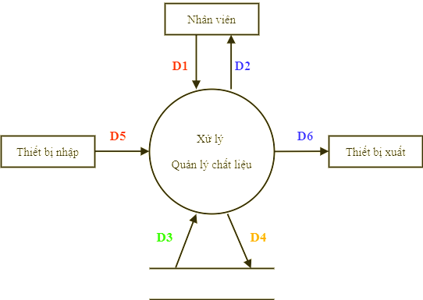

* + D1 :Thông tin đối tượng cần lưu trữ hoặc tra cứu (Mã Hàng Hóa,Tên Hàng,Chất Liệu,Màu Sắc,Kích Thước,Ghi Chú)
  + D5 :Thông tin đối tượng cần lưu trữ hoặc tra cứu (chỉ có trong một số yêu cầu đặc biệt như scan hình ảnh)
  + D3:
    - Các danh mục để chọn lựa
    - Dữ liệu cần thiết cho việc kiểm tra tính hợp lệ để tra cứu để tra cứu (dựa vào quy định 1)
    - Dữ liệu về đối tượng khi tìm thấy (Mã Hàng Hóa,Tên Hàng,Chất Liệu,Màu Sắc,Kích Thước,Ghi Chú)
  + D2 :
    - Các danh mục để chọn lựa
    - Dữ liệu về đối tượng cần tra cứu (mahanghoa,tenhang,chatlieu,mausac,kichthuoc)
    - Kết quả thành công hoặc thất bại
  + D4 :Dữ liệu được lưu trữ (Mã Hàng Hóa,Tên Hàng,Chất Liệu,Màu Sắc,Kích Thước,Ghi Chú)
    - Ghi chú :
      * D4 = D1 (+D5)(+Mã hàng hóa tự phát sinh)
  + D6 : Dữ liệu kết xuất (chỉ có trong một số yêu cầu đặc biệt).
* Xử lý :
  + D3 :
    - Lưu trữ:
      * Đọc để lấy các tham số, quy định và danh mục
    - Tra cứu:
      * Đọc để lấy các danh mục
  + D2 : Hiển thị các danh mục và kết quả trả về (thành công hoặc thất bại)
  + D5 :
    - Lưu trữ:
      * Nhận thông tin D1 (và D5 nếu cần)
      * Kiểm tra các thông tin D1 và D5 có thỏa quy định liên quan hay không?(dựa vào D3 nếu cần thiết)
      * Nếu thỏa quy đinh,ghi D4,thông báo kết quả D2 ( nếu cần) và xuất D6(nếu cần thiết)
    - Tra cứu:
      * Nhận thông tin về tiêu chí cần tra cứu D1 (và D5 nếu cần)
      * Tìm kiếm theo các tiêu chí D1,D5 nhận được danh sách một hoặc các đối tượng tìm được (D3)
      * Hiển thị thông tin kết quả (D2) và kết xuất D6 (nếu cần)
* Thuật toán:
  + B1 : Kết nối dữ liệu
  + B2 : Đọc D3 từ bộ nhớ phụ
  + B3 : Nhận D1 từ người dùng
  + B4 : Kiểm tra loại chất liệu có nằm trong danh sách chất liệu hay không?Thông báo kết quả có hoặc không.
  + B5 :
    - Lưu trữ :
      * Thêm:
        + Nếu có (B4) thì thông báo mã chất liệu đã tồn tại.
        + Nếu không (B4) kiểm tra D1 đã có thông tin mã hàng, mã loại và tên hàng chưa.
      * Sửa:
        + Nếu có (B4) thì thông báo thành công
        + Nếu không (B4) thì thông báo không thành công
      * Xóa:
        + Nếu có (D4) kiểm tra xem có mã hàng, mã loại tên hang nào liên quan hay không?
        + Nếu không thì thông báo mã chất liệu không tồn tại
    - Tra cứu:
      * Nếu có thì xuất danh sách hoặc thông tin tương ứng D2
      * Nếu không thì thông báo thất bại D2
  + B6 :Nếu không thỏa các quy đinh trên thì tới bước 9
  + B7 : Lưu D4 xuống bộ nhớ phụ
  + B8 : Xuất D6 ra máy in hoặc file excel tùy nhu cầu người dung.
  + B9 : Đóng kết nối cơ sở dữ liệu
  + B10 : kết thúc
* Ghi chú:
  + Lưu trữ:
    - D1 không nhất thiết phải chứa toàn bộ thông tin trong biểu mẫu liên quan
    - Tùy theo quy định có thể có hay không (ở đây tất cả biểu mẫu đều không có)
    - D4 hoặc D6 không nhất thiết phải trùng với D1 hoặc D5
    - D2 không nhất thiết phải trùng với D3
  + Tra cứu:
    - Có rất nhiều mức độ khác nhau từ rất đơn giản đến rất phức tạp để xác đinh D1
    - D1 chứa nhiều thông tin thì việc tìm kiếm sẽ dễ dàng cho người dung và ngược lại sẽ khó khan cho phần thiết kế và cài đặt chức năng này
    - D3 thông thường là danh sách các đối tượng tìm thấy cùng với thông tin liên quan
    - D3 cũng có rất nhiều mức độ khác nhau để xác định các thông tin của đối tượng tìm thấy
    - D2 và D6 thường trùng với D3 ( nhưng không nhất thiết)

Hàng Hóa :

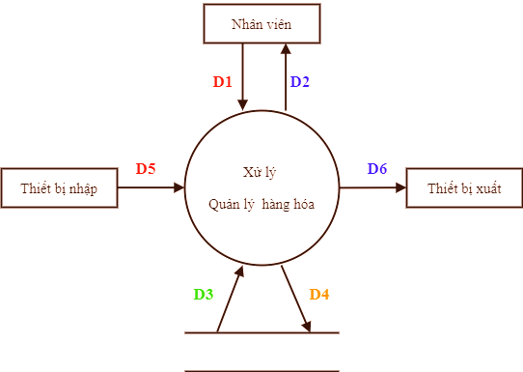

* + D1 :Thông tin đối tượng cần lưu trữ hoặc tra cứu (Mã Hàng Hóa,Tên Hàng Hóa,Số Lượng,Đơn Giá,Ngày,Ghi Chú)
  + D5 :Thông tin đối tượng cần lưu trữ hoặc tra cứu (chỉ có trong một số yêu cầu đặc biệt như scan hình ảnh)
  + D3:
    - Các danh mục để chọn lựa
    - Dữ liệu cần thiết cho việc kiểm tra tính hợp lệ để tra cứu (dựa vào quy định 2)
    - Dữ liệu về đối tượng khi tìm thấy (Mã Hàng Hóa,Tên Hàng Hóa,Số Lượng,Đơn Giá,Ngày,Ghi Chú)
  + D2 :
    - Các danh mục để chọn lựa
    - Dữ liệu về đối tượng cần tra cứu (Mã Hàng Hóa,Tên Hàng Hóa,Số Lượng,Đơn Giá,Ngày)
    - Kết quả thành công hoặc thất bại
  + D4 :Dữ liệu được lưu trữ (Mã Hàng Hóa,Tên Hàng Hóa,Số Lượng,Đơn Giá,Ngày,Ghi Chú)
    - Ghi chú :
      * D4 = D1 (+D5)(+Mã Hàng Hóa tự phát sinh)
  + D6 : Dữ liệu kết xuất (chỉ có trong một số yêu cầu đặc biệt).
* Xử lý :
  + D3 :
    - Lưu trữ:
      * Đọc để lấy các tham số, quy định và danh mục
    - Tra cứu:
      * Đọc để lấy các danh mục
  + D2 : Hiển thị các danh mục
  + D5 :
    - Lưu trữ:
      * Nhận thông tin D1 (và D5 nếu cần)
      * Kiểm tra các thông tin D1 và D5 có thỏa quy định liên quan hay không?(dựa vào D3 nếu cần thiết)
      * Nếu thỏa quy đinh,ghi D4,thông báo kết quả D2 ( nếu cần) và xuất D6(nếu cần thiết)
    - Tra cứu:
      * Nhận thông tin về tiêu chí cần tra cứu D1 (và D5 nếu cần)
      * Tìm kiếm theo các tiêu chí D1,D5 nhận được danh sách một hoặc các đối tượng tìm được (D3)
      * Hiển thị thông tin kết quả (D2) và kết xuất D6 (nếu cần)
* Thuật toán:
  + B1 : Kết nối dữ liệu
  + B2 : Đọc D3 từ bộ nhớ phụ
  + B3 : Nhận D1 từ người dùng
  + B4 : Kiểm tra mã hàng có nằm trong danh sách hang hóa hay không?Thông báo kết quả có hoặc không.
  + B5 :
    - Lưu trữ :
      * Thêm:
        + Nếu có (B4) thì thông báo mã hàng đã tồn tại.
        + Nếu không (B4) kiểm tra D1 đã có thông tin tên hàng chưa
      * Sửa:
        + Nếu có (B4) thì thông báo thành công
        + Nếu không (B4) thì thông báo không thành công
      * Xóa:
        + Nếu có (D4) kiểm tra xem có mã hàng và tên hàng tương ứng có số lượng lớn hơn 0 hay không?
        + Nếu không D4 thì thông báo mã hàng không tồn tại
    - Tra cứu:
      * Nếu có thì xuất danh sách hoặc thông tin tương ứng D2
      * Nếu không thì thông báo thất bại D2
  + B6 :Nếu không thỏa các quy đinh trên thì tới bước 9
  + B7 : Lưu D4 xuống bộ nhớ phụ
  + B8 : Xuất D6 ra máy in hoặc file excel tùy nhu cầu người dung.
  + B9 : Đóng kết nối cơ sở dữ liệu
  + B10 : kết thúc
* Ghi chú:
  + Lưu trữ:
    - D1 không nhất thiết phải chứa toàn bộ thông tin trong biểu mẫu liên quan
    - Tùy theo quy định có thể có hay không (ở đây tất cả biểu mẫu đều không có)
    - D4 hoặc D6 không nhất thiết phải trùng với D1 hoặc D5
    - D2 không nhất thiết phải trùng với D3
  + Tra cứu:
    - Có rất nhiều mức độ khác nhau từ rất đơn giản đến rất phức tạp để xác đinh D1
    - D1 chứa nhiều thông tin thì việc tìm kiếm sẽ dễ dàng cho người dung và ngược lại sẽ khó khan cho phần thiết kế và cài đặt chức năng này
    - D3 thông thường là danh sách các đối tượng tìm thấy cùng với thông tin liên quan
    - D3 cũng có rất nhiều mức độ khác nhau để xác định các thông tin của đối tượng tìm thấy
    - D2 và D6 thường trùng với D3 ( nhưng không nhất thiết)

Đăng nhập-Đăng ký:

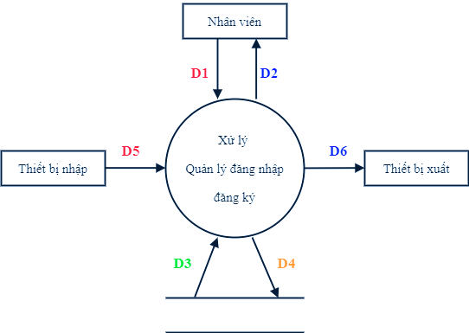

* + D1 :
    - Nếu là đăng ký:
      * Thông tin đối tượng cần đăng ký (Mã Nhân Viên,Tài Khoản,Mật Khẩu)
    - Nếu là đăng nhập:
      * Nhận thông tin đăng nhập (Tài Khoản,Mật Khẩu) cần kiểm tra.
  + D5 :Thông tin đối tượng cần đăng ký hoặc tra cứu hoặc thông tin đăng nhập cần kiểm tra(chỉ có trong một số yêu cầu đặc biệt như scan hình ảnh..)
  + D3:
    - Dữ liệu cần thiết cho việc kiểm tra tính hợp lệ để đăng ký (dựa vào quy định 3 hoặc 4)
    - Dữ liệu về đối tượng khi tìm thấy (Mã Nhân Viên,Tài Khoản,Mật Khẩu)
  + D2 :
    - Kết quả thành công hoặc thất bại
  + D4 :
    - Nếu là đăng ký:
      * Dữ liệu được lưu trữ (Mã Nhân Viên,Tài Khoản,Mật Khẩu)
      * Ghi chú:
        + D4 = D1 (+D5)
    - Nếu là đăng nhập:
      * Dữ liệu được lưu trữ (Tài Khoản,Mật Khẩu)
      * Ghi chú:
        + Lưu trữ lịch sử đăng nhập
  + D6 : không có
* Xử lý :
  + D3 :
    - Đăng ký:
      * Đọc để lấy các tham số, quy định và danh mục
    - Đăng nhập:
      * Đọc để lấy các danh mục
  + D2 : Hiển thị kết quả trả về (thành công hoặc thất bại)
  + D5 :
    - Đăng ký:
      * Nhận thông tin D1 (và D5 nếu cần)
      * Kiểm tra các thông tin D1 và D5 có thỏa quy định liên quan hay không?(dựa vào D3 nếu cần thiết)
      * Nếu thỏa quy đinh,ghi D4,thông báo kết quả D2 ( nếu cần)
    - Đăng nhập:
      * Nhận thông tin đăng nhập D1 (và D5 nếu cần)
      * Tra cứu thông tin theo D1,D5 nhận được thông tin đăng nhập (D3)
      * Hiển thị thông tin kết quả (D2)
* Thuật toán:
  + B1 : Kết nối dữ liệu
  + B2 : Đọc D3 từ bộ nhớ phụ
  + B3 : Nhận D1 từ người dùng
  + B4 : Kiểm tra tên tài khoản có nằm trong danh sách tài khoản hay không?Thông báo kết quả có hoặc không.
  + B5 :
    - * Đăng ký:
        + Nếu có (D4) thì thông báo tên tài khoản đã tồn tại.
        + Nếu không (D4) kiểm tra xem mật khẩu và nhập lại mật khẩu các thông tin liên quan cần thiết đã hợp lệ hay chưa?Hợp lệ thì thông báo đăng ký thành công D2.Ngược lại thì không thành công D2.
      * Đăng nhập:
        + Nếu có (D4) thì kiểm tra mật khẩu đúng hay không?Đúng thì thông báo thành công,sai thì ngược lại D2
  + B6 :Nếu không thỏa các quy đinh trên thì tới bước 9
  + B9 : Đóng kết nối cơ sở dữ liệu
  + B10 : kết thúc
* Ghi chú:

Thống kê lương:

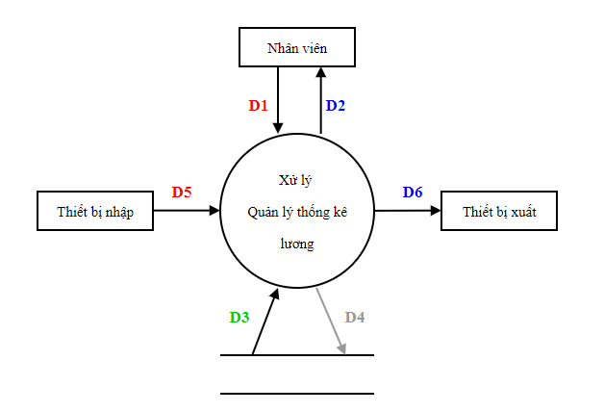

* + D1 :Thông tin đối tượng cần tra cứu hoặc thống kê (Mã Nhân Viên,Mã Chấm Công,Lương)
  + D5 :Thông tin đối tượng cần tra cứu hoặc thống kê (chỉ có trong một số yêu cầu đặc biệt như scan hình ảnh)
  + D3:
    - Các danh mục để chọn lựa
    - Dữ liệu cần thiết cho việc kiểm tra tính hợp lệ để tra cứu của tra cứu (Mã Nhân Viên,Mã Chấm Công,Lương)
    - Dữ liệu về đối tượng khi tìm thấy của thống kê(Mã Nhân Viên,Mã Chấm Công,Lương)
  + D2 :
    - Các danh mục để chọn lựa
    - Dữ liệu về đối tượng cần tra cứu hoặc thống kê(Mã Nhân Viên,Mã Chấm Công,Lương)
    - Kết quả thành công hoặc thất bại
  + D4 :Dữ liệu được lưu trữ (Mã Nhân Viên,Mã Chấm Công,Lương)
    - Lưu lại lịch sử tra cứu hoặc thống kê
  + D6 : Dữ liệu kết xuất (chỉ có trong một số yêu cầu đặc biệt)
    - Xuất dữ liệu về đối tượng tra cứu hoặc thống kê dưới dạng file excel hoặc sql (tùy vào dạng dữ liệu được tìm thấy)
* Xử lý :
  + D3 :
    - Lưu trữ:
      * Đọc để lấy các tham số, quy định và danh mục
    - Tra cứu:
      * Đọc để lấy các danh mục
  + D2 : Hiển thị các danh mục
  + D5 :
    - Lưu trữ:
      * Nhận thông tin D1 (và D5 nếu cần)
      * Kiểm tra các thông tin D1 và D5 có thỏa quy định liên quan hay không?(dựa vào D3 nếu cần thiết)
      * Nếu thỏa quy đinh,ghi D4,thông báo kết quả D2 ( nếu cần) và xuất D6(nếu cần thiết)
    - Tra cứu:
      * Nhận thông tin về tiêu chí cần tra cứu D1 (và D5 nếu cần)
      * Tìm kiếm theo các tiêu chí D1,D5 nhận được danh sách một hoặc các đối tượng tìm được (D3)
      * Hiển thị thông tin kết quả (D2) và kết xuất D6 (nếu cần)
* Thuật toán:
  + B1 : Kết nối dữ liệu
  + B2 : Đọc D3 từ bộ nhớ phụ
  + B3 : Nhận D1 từ người dùng
  + B4 : Kiểm tra thông tin tra cứu có tồn tại hay không?Thông báo kết quả có hoặc không
  + B5 :
    - Tra cứu:
      * Nếu có thì xuất danh sách hoặc thông tin tương ứng D2
      * Nếu không thì thông báo thất bại D2
  + B6 :Nếu không thỏa các quy đinh trên thì tới bước 9
  + B7 : Lưu D4 xuống bộ nhớ phụ
  + B8 : Xuất D6 ra máy in hoặc file excel tùy nhu cầu người dùng.
  + B9 : Đóng kết nối cơ sở dữ liệu
  + B10 : kết thúc
* Ghi chú:
  + Lưu trữ:
    - D1 không nhất thiết phải chứa toàn bộ thông tin trong biểu mẫu liên quan
    - Tùy theo quy định có thể có hay không (ở đây tất cả biểu mẫu đều không có)
    - D4 hoặc D6 không nhất thiết phải trùng với D1 hoặc D5
    - D2 không nhất thiết phải trùng với D3
  + Tra cứu:
    - Có rất nhiều mức độ khác nhau từ rất đơn giản đến rất phức tạp để xác đinh D1
    - D1 chứa nhiều thông tin thì việc tìm kiếm sẽ dễ dàng cho người dung và ngược lại sẽ khó khan cho phần thiết kế và cài đặt chức năng này
    - D3 thông thường là danh sách các đối tượng tìm thấy cùng với thông tin liên quan
    - D3 cũng có rất nhiều mức độ khác nhau để xác định các thông tin của đối tượng tìm thấy
    - D2 và D6 thường trùng với D3 ( nhưng không nhất thiết)

Thống kê số lượng bán: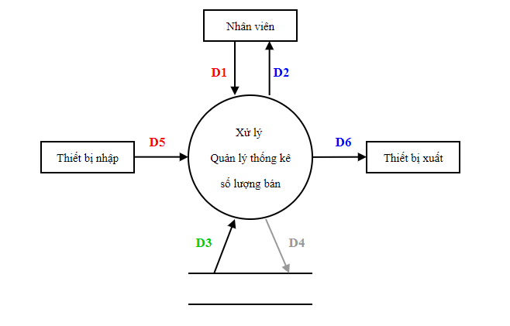

* + D1 :Thông tin đối tượng cần tra cứu hoặc thống kê (Mã Hóa Đơn,Mã Hàng Hóa,Tên Hàng Hóa,Ngày Bán,Số Lượng)
  + D5 :Thông tin đối tượng cần tra cứu hoặc thống kê (chỉ có trong một số yêu cầu đặc biệt như scan hình ảnh)
  + D3:
    - Các danh mục để chọn lựa
    - Dữ liệu cần thiết cho việc kiểm tra tính hợp lệ để tra cứu của tra cứu (Mã Hóa Đơn,Mã Hàng Hóa,Tên Hàng Hóa,Ngày Bán,Số Lượng)
    - Dữ liệu về đối tượng khi tìm thấy của thống kê(Mã Hóa Đơn,Mã Hàng Hóa,Tên Hàng Hóa,Ngày Bán,Số Lượng)
  + D2 :
    - Các danh mục để chọn lựa
    - Dữ liệu về đối tượng cần tra cứu hoặc thống kê(Mã Hóa Đơn,Mã Hàng Hóa,Tên Hàng Hóa,Ngày Bán,Số Lượng)
    - Kết quả thành công hoặc thất bại
  + D4 :Dữ liệu được lưu trữ (Mã Hóa Đơn,Mã Hàng Hóa,Tên Hàng Hóa,Ngày Bán,Số Lượng)
    - Lưu lại lịch sử tra cứu hoặc thống kê
  + D6 : Dữ liệu kết xuất (chỉ có trong một số yêu cầu đặc biệt)
    - Xuất dữ liệu về đối tượng tra cứu hoặc thống kê dưới dạng file excel hoặc sql (tùy vào dạng dữ liệu được tìm thấy)
* Xử lý :
  + D3 :
    - Lưu trữ:
      * Đọc để lấy các tham số, quy định và danh mục
    - Tra cứu:
      * Đọc để lấy các danh mục
  + D2 : Hiển thị các danh mục
  + D5 :
    - Lưu trữ:
      * Nhận thông tin D1 (và D5 nếu cần)
      * Kiểm tra các thông tin D1 và D5 có thỏa quy định liên quan hay không?(dựa vào D3 nếu cần thiết)
      * Nếu thỏa quy đinh,ghi D4,thông báo kết quả D2 ( nếu cần) và xuất D6(nếu cần thiết)
    - Tra cứu:
      * Nhận thông tin về tiêu chí cần tra cứu D1 (và D5 nếu cần)
      * Tìm kiếm theo các tiêu chí D1,D5 nhận được danh sách một hoặc các đối tượng tìm được (D3)
      * Hiển thị thông tin kết quả (D2) và kết xuất D6 (nếu cần)
* Thuật toán:
  + B1 : Kết nối dữ liệu
  + B2 : Đọc D3 từ bộ nhớ phụ
  + B3 : Nhận D1 từ người dùng
  + B4 : Kiểm tra thông tin tra cứu có tồn tại hay không?Thông báo kết quả có hoặc không
  + B5 :
    - Tra cứu:
      * Nếu có thì xuất danh sách hoặc thông tin tương ứng D2
      * Nếu không thì thông báo thất bại D2
  + B6 :Nếu không thỏa các quy đinh trên thì tới bước 9
  + B7 : Lưu D4 xuống bộ nhớ phụ
  + B8 : Xuất D6 ra máy in hoặc file excel tùy nhu cầu người dùng.
  + B9 : Đóng kết nối cơ sở dữ liệu
  + B10 : kết thúc
* Ghi chú:
  + Lưu trữ:
    - D1 không nhất thiết phải chứa toàn bộ thông tin trong biểu mẫu liên quan
    - Tùy theo quy định có thể có hay không (ở đây tất cả biểu mẫu đều không có)
    - D4 hoặc D6 không nhất thiết phải trùng với D1 hoặc D5
    - D2 không nhất thiết phải trùng với D3
  + Tra cứu:
    - Có rất nhiều mức độ khác nhau từ rất đơn giản đến rất phức tạp để xác đinh D1
    - D1 chứa nhiều thông tin thì việc tìm kiếm sẽ dễ dàng cho người dung và ngược lại sẽ khó khan cho phần thiết kế và cài đặt chức năng này
    - D3 thông thường là danh sách các đối tượng tìm thấy cùng với thông tin liên quan
    - D3 cũng có rất nhiều mức độ khác nhau để xác định các thông tin của đối tượng tìm thấy
    - D2 và D6 thường trùng với D3 ( nhưng không nhất thiết)

Thống kê bán hàng:

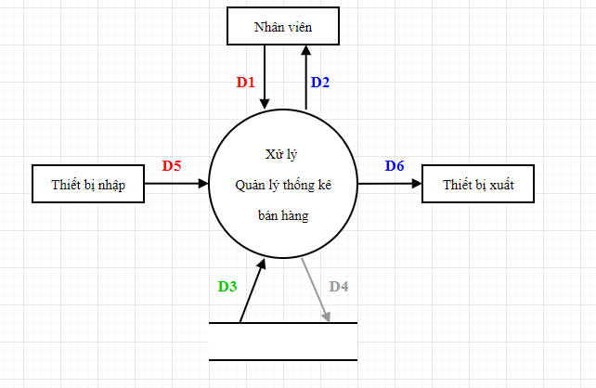

* + D1 :Thông tin đối tượng cần tra cứu hoặc thống kê (Mã Hóa Đơn,Mã Hàng Hóa,Mã Khách Hàng,Ngày Bán,Tên Hàng Hóa,Số Lượng)
  + D5 :Thông tin đối tượng cần tra cứu hoặc thống kê (chỉ có trong một số yêu cầu đặc biệt như scan hình ảnh)
  + D3:
    - Các danh mục để chọn lựa
    - Dữ liệu cần thiết cho việc kiểm tra tính hợp lệ để tra cứu của tra cứu (Mã Hóa Đơn,Mã Hàng Hóa,Mã Khách Hàng,Ngày Bán,Tên Hàng Hóa,Số Lượng)
    - Dữ liệu về đối tượng khi tìm thấy của thống kê(Mã Hóa Đơn,Mã Hàng Hóa,Mã Khách Hàng,Ngày Bán,Tên Hàng Hóa,Số Lượng)
  + D2 :
    - Các danh mục để chọn lựa
    - Dữ liệu về đối tượng cần tra cứu hoặc thống kê(Mã Hóa Đơn,Mã Hàng Hóa,Mã Khách Hàng,Ngày Bán,Tên Hàng Hóa,Số Lượng)
    - Kết quả thành công hoặc thất bại
  + D4 :Dữ liệu được lưu trữ (Mã Hóa Đơn,Mã Hàng Hóa,Mã Khách Hàng,Ngày Bán,Tên Hàng Hóa,Số Lượng)
    - Lưu lại lịch sử tra cứu hoặc thống kê
  + D6 : Dữ liệu kết xuất (chỉ có trong một số yêu cầu đặc biệt)
    - Xuất dữ liệu về đối tượng tra cứu hoặc thống kê dưới dạng file excel hoặc sql (tùy vào dạng dữ liệu được tìm thấy)
* Xử lý :
  + D3 :
    - Lưu trữ:
      * Đọc để lấy các tham số, quy định và danh mục
    - Tra cứu:
      * Đọc để lấy các danh mục
  + D2 : Hiển thị các danh mục
  + D5 :
    - Lưu trữ:
      * Nhận thông tin D1 (và D5 nếu cần)
      * Kiểm tra các thông tin D1 và D5 có thỏa quy định liên quan hay không?(dựa vào D3 nếu cần thiết)
      * Nếu thỏa quy đinh,ghi D4,thông báo kết quả D2 ( nếu cần) và xuất D6(nếu cần thiết)
    - Tra cứu:
      * Nhận thông tin về tiêu chí cần tra cứu D1 (và D5 nếu cần)
      * Tìm kiếm theo các tiêu chí D1,D5 nhận được danh sách một hoặc các đối tượng tìm được (D3)
      * Hiển thị thông tin kết quả (D2) và kết xuất D6 (nếu cần)
* Thuật toán:
  + B1 : Kết nối dữ liệu
  + B2 : Đọc D3 từ bộ nhớ phụ
  + B3 : Nhận D1 từ người dùng
  + B4 : Kiểm tra thông tin tra cứu có tồn tại hay không?Thông báo kết quả có hoặc không
  + B5 :
    - Tra cứu:
      * Nếu có thì xuất danh sách hoặc thông tin tương ứng D2
      * Nếu không thì thông báo thất bại D2
  + B6 :Nếu không thỏa các quy đinh trên thì tới bước 9
  + B7 : Lưu D4 xuống bộ nhớ phụ
  + B8 : Xuất D6 ra máy in hoặc file excel tùy nhu cầu người dùng.
  + B9 : Đóng kết nối cơ sở dữ liệu
  + B10 : kết thúc
* Ghi chú:
  + Lưu trữ:
    - D1 không nhất thiết phải chứa toàn bộ thông tin trong biểu mẫu liên quan
    - Tùy theo quy định có thể có hay không (ở đây tất cả biểu mẫu đều không có)
    - D4 hoặc D6 không nhất thiết phải trùng với D1 hoặc D5
    - D2 không nhất thiết phải trùng với D3
  + Tra cứu:
    - Có rất nhiều mức độ khác nhau từ rất đơn giản đến rất phức tạp để xác đinh D1
    - D1 chứa nhiều thông tin thì việc tìm kiếm sẽ dễ dàng cho người dung và ngược lại sẽ khó khan cho phần thiết kế và cài đặt chức năng này
    - D3 thông thường là danh sách các đối tượng tìm thấy cùng với thông tin liên quan
    - D3 cũng có rất nhiều mức độ khác nhau để xác định các thông tin của đối tượng tìm thấy
    - D2 và D6 thường trùng với D3 ( nhưng không nhất thiết)

Thống kê nhập hàng:

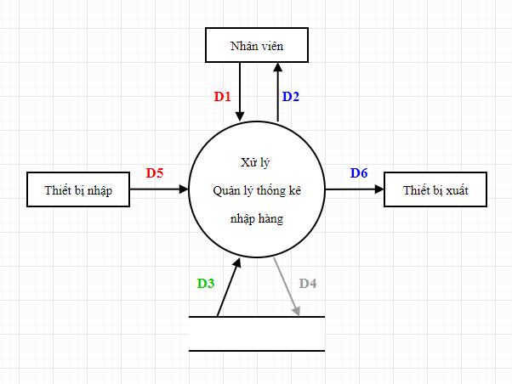

* + D1 :Thông tin đối tượng cần tra cứu hoặc thống kê (Mã Phiếu Nhập,Mã Hàng Hóa,Ngày Nhập,Tên Hàng Hóa,Số Lượng)
  + D5 :Thông tin đối tượng cần tra cứu hoặc thống kê (chỉ có trong một số yêu cầu đặc biệt như scan hình ảnh)
  + D3:
    - Các danh mục để chọn lựa
    - Dữ liệu cần thiết cho việc kiểm tra tính hợp lệ để tra cứu của tra cứu (Mã Phiếu Nhập,Mã Hàng Hóa,Ngày Nhập,Tên Hàng Hóa,Số Lượng)
    - Dữ liệu về đối tượng khi tìm thấy của thống kê(Mã Phiếu Nhập,Mã Hàng Hóa,Ngày Nhập,Tên Hàng Hóa,Số Lượng)
  + D2 :
    - Các danh mục để chọn lựa
    - Dữ liệu về đối tượng cần tra cứu hoặc thống kê(Mã Phiếu Nhập,Mã Hàng Hóa,Ngày Nhập,Tên Hàng Hóa,Số Lượng)
    - Kết quả thành công hoặc thất bại
  + D4 :Dữ liệu được lưu trữ (Mã Phiếu Nhập,Mã Hàng Hóa,Ngày Nhập,Tên Hàng Hóa,Số Lượng)
    - Lưu lại lịch sử tra cứu hoặc thống kê
  + D6 : Dữ liệu kết xuất (chỉ có trong một số yêu cầu đặc biệt)
    - Xuất dữ liệu về đối tượng tra cứu hoặc thống kê dưới dạng file excel hoặc sql (tùy vào dạng dữ liệu được tìm thấy)
* Xử lý :
  + D3 :
    - Lưu trữ:
      * Đọc để lấy các tham số, quy định và danh mục
    - Tra cứu:
      * Đọc để lấy các danh mục
  + D2 : Hiển thị các danh mục
  + D5 :
    - Lưu trữ:
      * Nhận thông tin D1 (và D5 nếu cần)
      * Kiểm tra các thông tin D1 và D5 có thỏa quy định liên quan hay không?(dựa vào D3 nếu cần thiết)
      * Nếu thỏa quy đinh,ghi D4,thông báo kết quả D2 ( nếu cần) và xuất D6(nếu cần thiết)
    - Tra cứu:
      * Nhận thông tin về tiêu chí cần tra cứu D1 (và D5 nếu cần)
      * Tìm kiếm theo các tiêu chí D1,D5 nhận được danh sách một hoặc các đối tượng tìm được (D3)
      * Hiển thị thông tin kết quả (D2) và kết xuất D6 (nếu cần)
* Thuật toán:
  + B1 : Kết nối dữ liệu
  + B2 : Đọc D3 từ bộ nhớ phụ
  + B3 : Nhận D1 từ người dùng
  + B4 : Kiểm tra thông tin tra cứu có tồn tại hay không?Thông báo kết quả có hoặc không
  + B5 :
    - Tra cứu:
      * Nếu có thì xuất danh sách hoặc thông tin tương ứng D2
      * Nếu không thì thông báo thất bại D2
  + B6 :Nếu không thỏa các quy đinh trên thì tới bước 9
  + B7 : Lưu D4 xuống bộ nhớ phụ
  + B8 : Xuất D6 ra máy in hoặc file excel tùy nhu cầu người dùng.
  + B9 : Đóng kết nối cơ sở dữ liệu
  + B10 : kết thúc
* Ghi chú:
  + Lưu trữ:
    - D1 không nhất thiết phải chứa toàn bộ thông tin trong biểu mẫu liên quan
    - Tùy theo quy định có thể có hay không (ở đây tất cả biểu mẫu đều không có)
    - D4 hoặc D6 không nhất thiết phải trùng với D1 hoặc D5
    - D2 không nhất thiết phải trùng với D3
  + Tra cứu:
    - Có rất nhiều mức độ khác nhau từ rất đơn giản đến rất phức tạp để xác đinh D1
    - D1 chứa nhiều thông tin thì việc tìm kiếm sẽ dễ dàng cho người dung và ngược lại sẽ khó khan cho phần thiết kế và cài đặt chức năng này
    - D3 thông thường là danh sách các đối tượng tìm thấy cùng với thông tin liên quan
    - D3 cũng có rất nhiều mức độ khác nhau để xác định các thông tin của đối tượng tìm thấy
    - D2 và D6 thường trùng với D3 ( nhưng không nhất thiết)

Thống kê doanh thu:

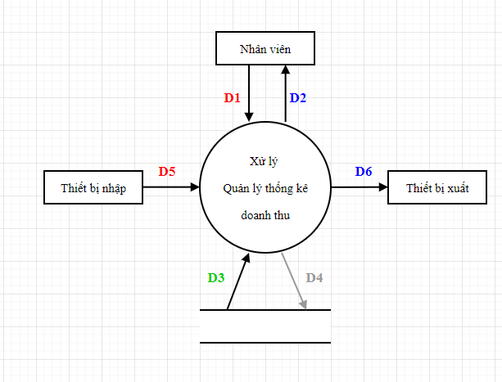

* + D1 :Thông tin đối tượng cần tra cứu hoặc thống kê (Mã Phiếu Nhập,Mã Hóa Đơn,Mã Hàng Hóa,Ngày Nhập,Tên Hàng Hóa,Doanh Thu)
  + D5 :Thông tin đối tượng cần tra cứu hoặc thống kê (chỉ có trong một số yêu cầu đặc biệt như scan hình ảnh)
  + D3:
    - Các danh mục để chọn lựa
    - Dữ liệu cần thiết cho việc kiểm tra tính hợp lệ để tra cứu của tra cứu (Mã Phiếu Nhập,Mã Hóa Đơn,Mã Hàng Hóa,Ngày Nhập,Tên Hàng Hóa,Doanh Thu)
    - Dữ liệu về đối tượng khi tìm thấy của thống kê(Mã Phiếu Nhập,Mã Hóa Đơn,Mã Hàng Hóa,Ngày Nhập,Tên Hàng Hóa,Doanh Thu)
  + D2 :
    - Các danh mục để chọn lựa
    - Dữ liệu về đối tượng cần tra cứu hoặc thống kê(Mã Phiếu Nhập,Mã Hóa Đơn,Mã Hàng Hóa,Ngày Nhập,Tên Hàng Hóa,Doanh Thu)
    - Kết quả thành công hoặc thất bại
  + D4 :Dữ liệu được lưu trữ (Mã Phiếu Nhập,Mã Hóa Đơn,Mã Hàng Hóa,Ngày Nhập,Tên Hàng Hóa,Doanh Thu)
    - Lưu lại lịch sử tra cứu hoặc thống kê
  + D6 : Dữ liệu kết xuất (chỉ có trong một số yêu cầu đặc biệt)
    - Xuất dữ liệu về đối tượng tra cứu hoặc thống kê dưới dạng file excel hoặc sql (tùy vào dạng dữ liệu được tìm thấy)
* Xử lý :
  + D3 :
    - Lưu trữ:
      * Đọc để lấy các tham số, quy định và danh mục
    - Tra cứu:
      * Đọc để lấy các danh mục
  + D2 : Hiển thị các danh mục
  + D5 :
    - Lưu trữ:
      * Nhận thông tin D1 (và D5 nếu cần)
      * Kiểm tra các thông tin D1 và D5 có thỏa quy định liên quan hay không?(dựa vào D3 nếu cần thiết)
      * Nếu thỏa quy đinh,ghi D4,thông báo kết quả D2 ( nếu cần) và xuất D6(nếu cần thiết)
    - Tra cứu:
      * Nhận thông tin về tiêu chí cần tra cứu D1 (và D5 nếu cần)
      * Tìm kiếm theo các tiêu chí D1,D5 nhận được danh sách một hoặc các đối tượng tìm được (D3)
      * Hiển thị thông tin kết quả (D2) và kết xuất D6 (nếu cần)
* Thuật toán:
  + B1 : Kết nối dữ liệu
  + B2 : Đọc D3 từ bộ nhớ phụ
  + B3 : Nhận D1 từ người dùng
  + B4 : Kiểm tra thông tin tra cứu có tồn tại hay không?Thông báo kết quả có hoặc không
  + B5 :
    - Tra cứu:
      * Nếu có thì xuất danh sách hoặc thông tin tương ứng D2
      * Nếu không thì thông báo thất bại D2
  + B6 :Nếu không thỏa các quy đinh trên thì tới bước 9
  + B7 : Lưu D4 xuống bộ nhớ phụ
  + B8 : Xuất D6 ra máy in hoặc file excel tùy nhu cầu người dùng.
  + B9 : Đóng kết nối cơ sở dữ liệu
  + B10 : kết thúc
* Ghi chú:
  + Lưu trữ:
    - D1 không nhất thiết phải chứa toàn bộ thông tin trong biểu mẫu liên quan
    - Tùy theo quy định có thể có hay không (ở đây tất cả biểu mẫu đều không có)
    - D4 hoặc D6 không nhất thiết phải trùng với D1 hoặc D5
    - D2 không nhất thiết phải trùng với D3
  + Tra cứu:
    - Có rất nhiều mức độ khác nhau từ rất đơn giản đến rất phức tạp để xác đinh D1
    - D1 chứa nhiều thông tin thì việc tìm kiếm sẽ dễ dàng cho người dung và ngược lại sẽ khó khan cho phần thiết kế và cài đặt chức năng này
    - D3 thông thường là danh sách các đối tượng tìm thấy cùng với thông tin liên quan
    - D3 cũng có rất nhiều mức độ khác nhau để xác định các thông tin của đối tượng tìm thấy
    - D2 và D6 thường trùng với D3 ( nhưng không nhất thiết)

Giảm giá:

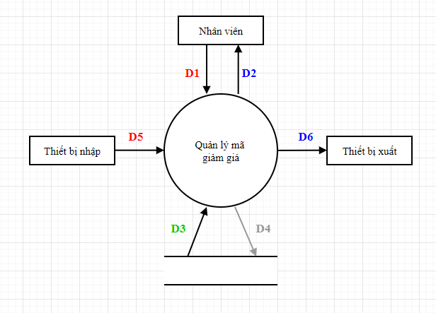

* + D1 :Thông tin đối tượng cần lưu trữ hoặc tra cứu (Mã Giảm Giá,Tên Giảm Giá,Thông Tin Giảm Giá,Ngày Bắt Đầu,Ngày Kết Thúc)
  + D5 :Thông tin đối tượng cần lưu trữ hoặc tra cứu (chỉ có trong một số yêu cầu đặc biệt như scan hình ảnh)
  + D3:
    - Các danh mục để chọn lựa
    - Dữ liệu cần thiết cho việc kiểm tra tính hợp lệ để tra cứu để tra cứu (dựa vào quy định 1)
    - Dữ liệu về đối tượng khi tìm thấy (Mã Giảm Giá,Tên Giảm Giá,Thông Tin Giảm Giá,Ngày Bắt Đầu,Ngày Kết Thúc)
  + D2 :
    - Các danh mục để chọn lựa
    - Dữ liệu về đối tượng cần tra cứu (Mã Giảm Giá,Tên Giảm Giá,Thông Tin Giảm Giá,Ngày Bắt Đầu,Ngày Kết Thúc)
    - Kết quả thành công hoặc thất bại
  + D4 :Dữ liệu được lưu trữ (Mã Giảm Giá,Tên Giảm Giá,Thông Tin Giảm Giá,Ngày Bắt Đầu,Ngày Kết Thúc)
    - Ghi chú :
      * D4 = D1 (+D5)(+Mã giảm giá tự phát sinh)
  + D6 : Dữ liệu kết xuất (chỉ có trong một số yêu cầu đặc biệt).
* Xử lý :
  + D3 :
    - Lưu trữ:
      * Đọc để lấy các tham số, quy định và danh mục
    - Tra cứu:
      * Đọc để lấy các danh mục
  + D2 : Hiển thị các danh mục và kết quả trả về (thành công hoặc thất bại)
  + D5 :
    - Lưu trữ:
      * Nhận thông tin D1 (và D5 nếu cần)
      * Kiểm tra các thông tin D1 và D5 có thỏa quy định liên quan hay không?(dựa vào D3 nếu cần thiết)
      * Nếu thỏa quy đinh,ghi D4,thông báo kết quả D2 ( nếu cần) và xuất D6(nếu cần thiết)
    - Tra cứu:
      * Nhận thông tin về tiêu chí cần tra cứu D1 (và D5 nếu cần)
      * Tìm kiếm theo các tiêu chí D1,D5 nhận được danh sách một hoặc các đối tượng tìm được (D3)
      * Hiển thị thông tin kết quả (D2) và kết xuất D6 (nếu cần)
* Thuật toán:
  + B1 : Kết nối dữ liệu
  + B2 : Đọc D3 từ bộ nhớ phụ
  + B3 : Nhận D1 từ người dùng
  + B4 : Kiểm tra loại chất liệu có nằm trong danh sách chất liệu hay không?Thông báo kết quả có hoặc không.
  + B5 :
    - Lưu trữ :
      * Thêm:
        + Nếu có (B4) thì thông báo mã giảm giá đã tồn tại.
        + Nếu không (B4) kiểm tra D1 đã có thông tin mã giảm giá,tên giảm giá,ngày bắt đầu,ngày kết thúc chưa.
      * Sửa:
        + Nếu có (B4) thì thông báo thành công
        + Nếu không (B4) thì thông báo không thành công
      * Xóa:
        + Nếu có (D4) kiểm tra xem có mã giãm giá,tên giảm giá nào liên quan hay không?
        + Nếu không thì thông báo mã giảm giá không tồn tại
    - Tra cứu:
      * Nếu có thì xuất danh sách hoặc thông tin tương ứng D2
      * Nếu không thì thông báo thất bại D2
  + B6 :Nếu không thỏa các quy đinh trên thì tới bước 9
  + B7 : Lưu D4 xuống bộ nhớ phụ
  + B8 : Xuất D6 ra máy in hoặc file excel tùy nhu cầu người dung.
  + B9 : Đóng kết nối cơ sở dữ liệu
  + B10 : kết thúc
* Ghi chú:
  + Lưu trữ:
    - D1 không nhất thiết phải chứa toàn bộ thông tin trong biểu mẫu liên quan
    - Tùy theo quy định có thể có hay không (ở đây tất cả biểu mẫu đều không có)
    - D4 hoặc D6 không nhất thiết phải trùng với D1 hoặc D5
    - D2 không nhất thiết phải trùng với D3
  + Tra cứu:
    - Có rất nhiều mức độ khác nhau từ rất đơn giản đến rất phức tạp để xác đinh D1
    - D1 chứa nhiều thông tin thì việc tìm kiếm sẽ dễ dàng cho người dung và ngược lại sẽ khó khan cho phần thiết kế và cài đặt chức năng này
    - D3 thông thường là danh sách các đối tượng tìm thấy cùng với thông tin liên quan
    - D3 cũng có rất nhiều mức độ khác nhau để xác định các thông tin của đối tượng tìm thấy
    - D2 và D6 thường trùng với D3 ( nhưng không nhất thiết)

Hóa đơn – Chi tiết hóa đơn:

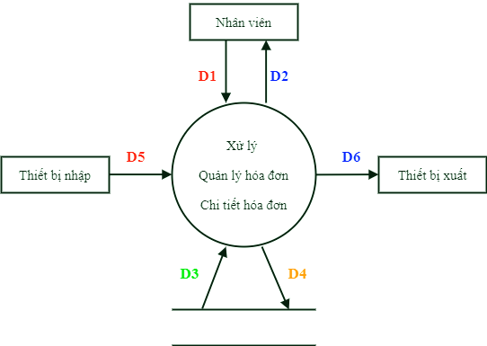

* + D1 :Thông tin đối tượng cần lưu trữ hoặc tra cứu :

+ Hóa đơn(Mã Hóa Đơn,Mã Khách Hàng,Mã Nhân Viên,Mã Giảm Giá,Ngày Bán,Ghi Chú,Tổng Tiền)

+ Chi tiết hóa đơn(Mã Hóa Đơn,Mã Hàng Hóa,Ngày Bán,Số Lượng,Đơn Giá,Thành Tiền)

* + D5 :Thông tin đối tượng cần lưu trữ hoặc tra cứu hoặc thông tin đối tượng cần tra cứu(chỉ có trong một số yêu cầu đặc biệt như scan hình ảnh)
  + D3:
    - Các danh mục để chọn lựa
    - Dữ liệu cần thiết cho việc kiểm tra tính hợp lệ để tra cứu (dựa vào quy định 6)
    - Dữ liệu về đối tượng khi tìm thấy :

+ Hóa đơn(Mã Hóa Đơn,Mã Khách Hàng,Mã Nhân Viên,Mã Giảm Giá,Ngày Bán,Ghi Chú,Tổng Tiền)

+ Chi tiết hóa đơn(Mã Hóa Đơn,Mã Hàng Hóa,Ngày Bán,Số Lượng,Đơn Giá,Thành Tiền

* + D2 :
    - Các danh mục để chọn lựa
    - Dữ liệu về đối tượng cần tra cứu :

+ Hóa đơn(Mã Hóa Đơn,Mã Khách Hàng,Mã Nhân Viên,Mã Giảm Giá,Ngày Bán,Ghi Chú,Tổng Tiền)

+ Chi tiết hóa đơn(Mã Hóa Đơn,Mã Hàng Hóa,Ngày Bán,Số Lượng,Đơn Giá,Thành Tiền)

* + - Kết quả thành công hoặc thất bại
  + D4 :Dữ liệu được lưu trữ :

+ Hóa đơn(Mã Hóa Đơn,Mã Khách Hàng,Mã Nhân Viên,Mã Giảm Giá,Ngày Bán,Ghi Chú,Tổng Tiền)

+ Chi tiết hóa đơn(Mã Hóa Đơn,Mã Hàng Hóa,Ngày Bán,Số Lượng,Đơn Giá,Thành Tiền

* + - Ghi chú :
      * D4 = D1 (+D5)(+Mã hóa đơn tự phát sinh)
  + D6 : Dữ liệu kết xuất (chỉ có trong một số yêu cầu đặc biệt).
    - Xuất dưới dạng fie PDF hoặc execl (tùy vào nhu cầu của người dùng).
* Xử lý :
  + D3 :
    - Lưu trữ:
      * Đọc để lấy các tham số, quy định và danh mục
    - Tra cứu:
      * Đọc để lấy các danh mục
  + D2 : Hiển thị các danh mục
  + D5 :
    - Lưu trữ:
      * Nhận thông tin D1 (và D5 nếu cần)
      * Kiểm tra các thông tin D1 và D5 có thỏa quy định liên quan hay không?(dựa vào D3 nếu cần thiết)
      * Nếu thỏa quy đinh,ghi D4,thông báo kết quả D2 ( nếu cần) và xuất D6(nếu cần thiết)
    - Tra cứu:
      * Nhận thông tin về tiêu chí cần tra cứu D1 (và D5 nếu cần)
      * Tìm kiếm theo các tiêu chí D1,D5 nhận được danh sách một hoặc các đối tượng tìm được (D3)
      * Hiển thị thông tin kết quả (D2) và kết xuất D6 (nếu cần)
* Thuật toán:
  + B1 : Kết nối dữ liệu
  + B2 : Đọc D3 từ bộ nhớ phụ
  + B3 : Nhận D1 từ người dùng
  + B4 : Kiểm tra thông tin mã hóa đơn có nằm trong danh sách hóa đơn hay không?Thông báo kết quả có hoặc không
  + B5 :
    - Lưu trữ :
      * Thêm:
        + Nếu có (B4) thì thông báo mã hóa đơn đã tồn tại.
        + Nếu không (B4) kiểm tra D1 đã có thông tin mã hóa đơn, mã khách hàng,mã nhân viên,mã giảm giá,mã hàng hóa,số lượng,đơn giá,ngày bán,thành tiền,tổng tiền chưa.
      * Sửa:
        + Nếu có (B4) thì thông báo thành công
        + Nếu không (B4) thì thông báo không thành công
      * Xóa:
        + Nếu có (D4) kiểm tra xem có mã hóa đơn, mã khách hàng,mã nhân viên,mã giảm giá,mã hàng hóa,số lượng,đơn giá,ngày bán,thành tiền,tổng tiền nào liên quan hay không?
        + Nếu không thì thông báo mã hóa đơn không tồn tại
    - Tra cứu:
      * Nếu có thì xuất danh sách hoặc thông tin tương ứng D2
      * Nếu không thì thông báo thất bại D2
  + B6 :Nếu không thỏa các quy đinh trên thì tới bước 9
  + B7 : Lưu D4 xuống bộ nhớ phụ
  + B8 : Xuất D6 ra máy in hoặc file excel tùy nhu cầu người dùng.
  + B9 : Đóng kết nối cơ sở dữ liệu
  + B10 : kết thúc
* Ghi chú:
  + Lưu trữ:
    - D1 không nhất thiết phải chứa toàn bộ thông tin trong biểu mẫu liên quan
    - Tùy theo quy định có thể có hay không (ở đây tất cả biểu mẫu đều không có)
    - D4 hoặc D6 không nhất thiết phải trùng với D1 hoặc D5
    - D2 không nhất thiết phải trùng với D3
  + Tra cứu:
    - Có rất nhiều mức độ khác nhau từ rất đơn giản đến rất phức tạp để xác đinh D1
    - D1 chứa nhiều thông tin thì việc tìm kiếm sẽ dễ dàng cho người dung và ngược lại sẽ khó khan cho phần thiết kế và cài đặt chức năng này
    - D3 thông thường là danh sách các đối tượng tìm thấy cùng với thông tin liên quan
    - D3 cũng có rất nhiều mức độ khác nhau để xác định các thông tin của đối tượng tìm thấy
    - D2 và D6 thường trùng với D3 ( nhưng không nhất thiết)

Khách hàng :

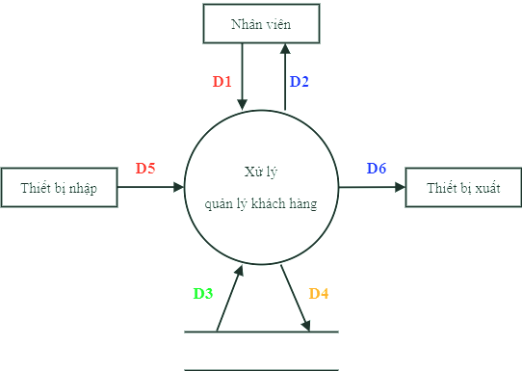

* + D1 :Nhận thông tin tra cứu (Mã Khách Hàng,Họ,Tên,Ngày Sinh,Giới Tính,Số Điện Thoại,Địa Chỉ)
  + D5 :Thông tin đối tượng cần lưu trữ hoặc tra cứu (chỉ có trong một số yêu cầu đặc biệt như scan hình ảnh)
  + D3:
    - Các danh mục để chọn lựa
    - Dữ liệu cần thiết cho việc kiểm tra tính hợp lệ để tra cứu (dựa vào quy định 7)
    - Dữ liệu về đối tượng khi tìm thấy (Mã Khách Hàng,Họ,Tên,Ngày Sinh,Giới Tính,Số Điện Thoại,Địa Chỉ)
  + D2 :
    - Các danh mục để chọn lựa
    - Dữ liệu về đối tượng cần tra cứu (Mã Khách Hàng,Họ,Tên,Ngày Sinh,Giới Tính,Số Điện Thoại,Địa Chỉ)
    - Kết quả thành công hoặc thất bại
  + D4 :Dữ liệu được lưu trữ (Mã Khách Hàng,Họ,Tên,Ngày Sinh,Giới Tính,Số Điện Thoại,Địa Chỉ)
    - Ghi chú :
      * D4 = D1 (+D5)(+Mã khách hàng tự phát sinh)
  + D6 : Dữ liệu kết xuất (chỉ có trong một số yêu cầu đặc biệt).
    - Xuất dưới dạng fie PDF hoặc excel (tùy vào nhu cầu của người dùng).
* Xử lý :
  + D3 :
    - Lưu trữ:
      * Đọc để lấy các tham số, quy định và danh mục
    - Tra cứu:
      * Đọc để lấy các danh mục
  + D2 : Hiển thị các danh mục
  + D5 :
    - Lưu trữ:
      * Nhận thông tin D1 (và D5 nếu cần)
      * Kiểm tra các thông tin D1 và D5 có thỏa quy định liên quan hay không?(dựa vào D3 nếu cần thiết)
      * Nếu thỏa quy đinh,ghi D4,thông báo kết quả D2 ( nếu cần) và xuất D6(nếu cần thiết)
    - Tra cứu:
      * Nhận thông tin về tiêu chí cần tra cứu D1 (và D5 nếu cần)
      * Tìm kiếm theo các tiêu chí D1,D5 nhận được danh sách một hoặc các đối tượng tìm được (D3)
      * Hiển thị thông tin kết quả (D2) và kết xuất D6 (nếu cần)
* Thuật toán:
  + B1 : Kết nối dữ liệu
  + B2 : Đọc D3 từ bộ nhớ phụ
  + B3 : Nhận D1 từ người dùng
  + B4 : Kiểm tra thông tin mã khách có nằm trong danh sách khách hàng hay không?Thông báo kết quả có hoặc không
  + B5 :
    - Lưu trữ :
      * Thêm:
        + Nếu có (B4) thì thông báo mã khách hàng đã tồn tại.
        + Nếu không (B4) kiểm tra D1 đã có thông tin mã khách hàng, họ,tên,địa chỉ,số điện thoại chưa.
      * Sửa:
        + Nếu có (B4) thì thông báo thành công
        + Nếu không (B4) thì thông báo không thành công
      * Xóa:
        + Nếu có (D4) kiểm tra xem mã khách hàng, họ,tên,địa chỉ,số điện thoại nào liên quan hay không?
        + Nếu không thì thông báo mã khách hàng không tồn tại
    - Tra cứu:
      * Nếu có thì xuất danh sách hoặc thông tin tương ứng D2
      * Nếu không thì thông báo thất bại D2
  + B6 :Nếu không thỏa các quy đinh trên thì tới bước 9
  + B7 : Lưu D4 xuống bộ nhớ phụ
  + B8 : Xuất D6 ra máy in hoặc file excel tùy nhu cầu người dùng.
  + B9 : Đóng kết nối cơ sở dữ liệu
  + B10 : kết thúc
* Ghi chú:
  + Lưu trữ:
    - D1 không nhất thiết phải chứa toàn bộ thông tin trong biểu mẫu liên quan
    - Tùy theo quy định có thể có hay không (ở đây tất cả biểu mẫu đều không có)
    - D4 hoặc D6 không nhất thiết phải trùng với D1 hoặc D5
    - D2 không nhất thiết phải trùng với D3
  + Tra cứu:
    - Có rất nhiều mức độ khác nhau từ rất đơn giản đến rất phức tạp để xác đinh D1
    - D1 chứa nhiều thông tin thì việc tìm kiếm sẽ dễ dàng cho người dung và ngược lại sẽ khó khan cho phần thiết kế và cài đặt chức năng này
    - D3 thông thường là danh sách các đối tượng tìm thấy cùng với thông tin liên quan
    - D3 cũng có rất nhiều mức độ khác nhau để xác định các thông tin của đối tượng tìm thấy
    - D2 và D6 thường trùng với D3 ( nhưng không nhất thiết)

Nhà cung cấp :

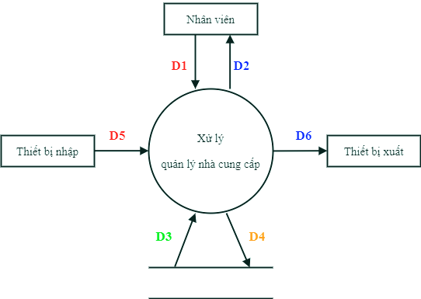

* + D1 :Thông tin đối tượng cần lưu trữ hoặc tra cứu (Mã Nhà Cung Cấp,Tên Nhà Cung Cấp,Tên Công Ty,Số Điện Thoại,Địa Chỉ,Ghi Chú)
  + D5 :Thông tin đối tượng cần lưu trữ hoặc tra cứu (chỉ có trong một số yêu cầu đặc biệt như scan hình ảnh)
  + D3:
    - Các danh mục để chọn lựa
    - Dữ liệu cần thiết cho việc kiểm tra tính hợp lệ để tra cứu (dựa vào quy định 8)
    - Dữ liệu về đối tượng khi tìm thấy (Mã Nhà Cung Cấp,Tên Nhà Cung Cấp,Tên Công Ty,Số Điện Thoại,Địa Chỉ,Ghi Chú)
  + D2 :
    - Các danh mục để chọn lựa
    - Dữ liệu về đối tượng cần tra cứu (Mã Nhà Cung Cấp,Tên Nhà Cung Cấp,Tên Công Ty,Số Điện Thoại,Địa Chỉ,Ghi Chú)
    - Kết quả thành công hoặc thất bại
  + D4 :Dữ liệu được lưu trữ (Mã Nhà Cung Cấp,Tên Nhà Cung Cấp,Tên Công Ty,Số Điện Thoại,Địa Chỉ,Ghi Chú)
    - Ghi chú :
      * D4 = D1 (+D5)(+Mã nhà cung cấp tự phát sinh)
  + D6 : Dữ liệu kết xuất (chỉ có trong một số yêu cầu đặc biệt).
* Xử lý :
  + D3 :
    - Lưu trữ:
      * Đọc để lấy các tham số, quy định và danh mục
    - Tra cứu:
      * Đọc để lấy các danh mục
  + D2 : Hiển thị các danh mục
  + D5 :
    - Lưu trữ:
      * Nhận thông tin D1 (và D5 nếu cần)
      * Kiểm tra các thông tin D1 và D5 có thỏa quy định liên quan hay không?(dựa vào D3 nếu cần thiết)
      * Nếu thỏa quy đinh,ghi D4,thông báo kết quả D2 ( nếu cần) và xuất D6(nếu cần thiết)
    - Tra cứu:
      * Nhận thông tin về tiêu chí cần tra cứu D1 (và D5 nếu cần)
      * Tìm kiếm theo các tiêu chí D1,D5 nhận được danh sách một hoặc các đối tượng tìm được (D3)
      * Hiển thị thông tin kết quả (D2) và kết xuất D6 (nếu cần)
* Thuật toán:
  + B1 : Kết nối dữ liệu
  + B2 : Đọc D3 từ bộ nhớ phụ
  + B3 : Nhận D1 từ người dùng
  + B4 : Kiểm tra thông tin mã nhà cung cấp có nằm trong danh sách nhà cung cấp hay không?Thông báo kết quả có hoặc không
  + B5 :
    - Lưu trữ :
      * Thêm:
        + Nếu có (B4) thì thông báo mã nhà cung cấp đã tồn tại.
        + Nếu không (B4) kiểm tra D1 đã có thông tin mã nhà cung cấp, tên nhà cung cấp,tên công ty,số điện thoại,địa chỉ chưa.
      * Sửa:
        + Nếu có (B4) thì thông báo thành công
        + Nếu không (B4) thì thông báo không thành công
      * Xóa:
        + Nếu có (D4) kiểm tra xem mã nhà cung cấp, tên nhà cung cấp,tên công ty,số điện thoại,địa chỉ có liên quan hay không?
        + Nếu không thì thông báo mã mã nhà cung cấp không tồn tại
    - Tra cứu:
      * Nếu có thì xuất danh sách hoặc thông tin tương ứng D2
      * Nếu không thì thông báo thất bại D2
  + B6 :Nếu không thỏa các quy đinh trên thì tới bước 9
  + B7 : Lưu D4 xuống bộ nhớ phụ
  + B8 : Xuất D6 ra máy in hoặc file excel tùy nhu cầu người dùng.
  + B9 : Đóng kết nối cơ sở dữ liệu
  + B10 : kết thúc
* Ghi chú:
  + Lưu trữ:
    - D1 không nhất thiết phải chứa toàn bộ thông tin trong biểu mẫu liên quan
    - Tùy theo quy định có thể có hay không (ở đây tất cả biểu mẫu đều không có)
    - D4 hoặc D6 không nhất thiết phải trùng với D1 hoặc D5
    - D2 không nhất thiết phải trùng với D3
  + Tra cứu:
    - Có rất nhiều mức độ khác nhau từ rất đơn giản đến rất phức tạp để xác đinh D1
    - D1 chứa nhiều thông tin thì việc tìm kiếm sẽ dễ dàng cho người dung và ngược lại sẽ khó khan cho phần thiết kế và cài đặt chức năng này
    - D3 thông thường là danh sách các đối tượng tìm thấy cùng với thông tin liên quan
    - D3 cũng có rất nhiều mức độ khác nhau để xác định các thông tin của đối tượng tìm thấy
    - D2 và D6 thường trùng với D3 ( nhưng không nhất thiết)

Nhân viên :

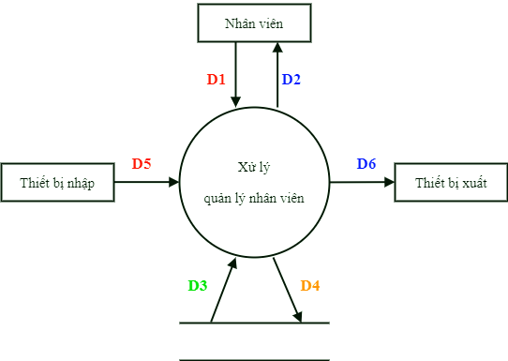

* + D1 :Thông tin đối tượng cần lưu trữ hoặc tra cứu (Mã Nhân Viên,Họ,Tên,Ngày Sinh,Giới Tính,Số Điện Thoại,Địa Chỉ)
  + D5 :Thông tin đối tượng cần lưu trữ hoặc tra cứu (chỉ có trong một số yêu cầu đặc biệt như scan hình ảnh)
  + D3:
    - Các danh mục để chọn lựa
    - Dữ liệu cần thiết cho việc kiểm tra tính hợp lệ để tra cứu (dựa vào quy định 9)
    - Dữ liệu về đối tượng khi tìm thấy (Mã Nhân Viên,Họ,Tên,Ngày Sinh,Giới Tính,Số Điện Thoại,Địa Chỉ)
  + D2 :
    - Các danh mục để chọn lựa
    - Dữ liệu về đối tượng cần tra cứu (Mã Nhân Viên,Họ,Tên,Ngày Sinh,Giới Tính,Số Điện Thoại,Địa Chỉ)
    - Kết quả thành công hoặc thất bại
  + D4 :Dữ liệu được lưu trữ (Mã Nhân Viên,Họ,Tên,Ngày Sinh,Giới Tính,Số Điện Thoại,Địa Chỉ)
    - Ghi chú :
      * D4 = D1 (+D5)(+Mã nhân viên tự phát sinh)
  + D6 : Dữ liệu kết xuất (chỉ có trong một số yêu cầu đặc biệt).
    - Xuất dữ liệu về đối tượng tra cứu hoặc thống kê dưới dạng file excel hoặc sql (tùy vào dạng dữ liệu được tìm thấy)
* Xử lý :
  + D3 :
    - Lưu trữ:
      * Đọc để lấy các tham số, quy định và danh mục
    - Tra cứu:
      * Đọc để lấy các danh mục
  + D2 : Hiển thị các danh mục
  + D5 :
    - Lưu trữ:
      * Nhận thông tin D1 (và D5 nếu cần)
      * Kiểm tra các thông tin D1 và D5 có thỏa quy định liên quan hay không?(dựa vào D3 nếu cần thiết)
      * Nếu thỏa quy đinh,ghi D4,thông báo kết quả D2 ( nếu cần) và xuất D6(nếu cần thiết)
    - Tra cứu:
      * Nhận thông tin về tiêu chí cần tra cứu D1 (và D5 nếu cần)
      * Tìm kiếm theo các tiêu chí D1,D5 nhận được danh sách một hoặc các đối tượng tìm được (D3)
      * Hiển thị thông tin kết quả (D2) và kết xuất D6 (nếu cần)
* Thuật toán:
  + B1 : Kết nối dữ liệu
  + B2 : Đọc D3 từ bộ nhớ phụ
  + B3 : Nhận D1 từ người dùng
  + B4 : Kiểm tra thông tin mã nhân viên có nằm trong danh sách nhân viên hay không?Thông báo kết quả có hoặc không
  + B5 :
    - Lưu trữ :
      * Thêm:
        + Nếu có (B4) thì thông báo mã nhân viên đã tồn tại.
        + Nếu không (B4) kiểm tra D1 đã có thông tin mã nhân viên, họ,tên,ngày sinh,giới tính,số điện thoại,địa chỉ chưa.
      * Sửa:
        + Nếu có (B4) thì thông báo thành công
        + Nếu không (B4) thì thông báo không thành công
      * Xóa:
        + Nếu có (D4) kiểm tra xem có mã nhân viên, họ,tên,số điện thoại,địa chỉ nào liên quan hay không?
        + Nếu không thì thông báo mã nhân viên không tồn tại
    - Tra cứu:
      * Nếu có thì xuất danh sách hoặc thông tin tương ứng D2
      * Nếu không thì thông báo thất bại D2
  + B6 :Nếu không thỏa các quy đinh trên thì tới bước 9
  + B7 : Lưu D4 xuống bộ nhớ phụ
  + B8 : Xuất D6 ra máy in hoặc file excel tùy nhu cầu người dùng.
  + B9 : Đóng kết nối cơ sở dữ liệu
  + B10 : kết thúc
* Ghi chú:
  + Lưu trữ:
    - D1 không nhất thiết phải chứa toàn bộ thông tin trong biểu mẫu liên quan
    - Tùy theo quy định có thể có hay không (ở đây tất cả biểu mẫu đều không có)
    - D4 hoặc D6 không nhất thiết phải trùng với D1 hoặc D5
    - D2 không nhất thiết phải trùng với D3
  + Tra cứu:
    - Có rất nhiều mức độ khác nhau từ rất đơn giản đến rất phức tạp để xác đinh D1
    - D1 chứa nhiều thông tin thì việc tìm kiếm sẽ dễ dàng cho người dung và ngược lại sẽ khó khan cho phần thiết kế và cài đặt chức năng này
    - D3 thông thường là danh sách các đối tượng tìm thấy cùng với thông tin liên quan
    - D3 cũng có rất nhiều mức độ khác nhau để xác định các thông tin của đối tượng tìm thấy
    - D2 và D6 thường trùng với D3 ( nhưng không nhất thiết)

Nhập hàng – Chi tiết nhập hàng:

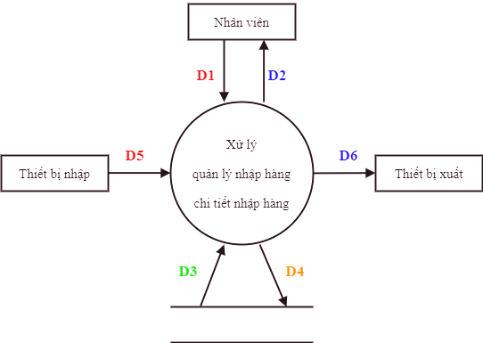

* + D1 :Thông tin cần lưu trữ và xuất dữ liệu:

+ Nhập hàng (Mã Phiếu Nhập,Mã Nhà Cung Cấp,Mã Nhân Viên,Ngày Nhập,Ghi Chú,Tổng Tiền)

+ Chi tiết nhập hàng (Mã Phiếu Nhập,Mã Hàng Háo,Tên Hàng Hóa,Số Lượng,Đơn Giá,Thành Tiền)

* + D5 :Thông tin cần lưu trữ và xuất dữ liệu(chỉ có trong một số yêu cầu đặc biệt như scan hình ảnh)
  + D3:
    - Các danh mục để chọn lựa
    - Dữ liệu cần thiết cho việc kiểm tra tính hợp lệ để tra cứu (dựa vào quy định 10)
    - Dữ liệu về đối tượng khi tìm thấy :

+ Nhập hàng (Mã Phiếu Nhập,Mã Nhà Cung Cấp,Mã Nhân Viên,Ngày Nhập,Ghi Chú,Tổng Tiền)

+ Chi tiết nhập hàng (Mã Phiếu Nhập,Mã Hàng Háo,Tên Hàng Hóa,Số Lượng,Đơn Giá,Thành Tiền)

* + D2 :
    - Các danh mục để chọn lựa
    - Dữ liệu về đối tượng cần tra cứu :

+ Nhập hàng (Mã Phiếu Nhập,Mã Nhà Cung Cấp,Mã Nhân Viên,Ngày Nhập,Ghi Chú,Tổng Tiền)

+ Chi tiết nhập hàng (Mã Phiếu Nhập,Mã Hàng Háo,Tên Hàng Hóa,Số Lượng,Đơn Giá,Thành Tiền)

* + - Kết quả thành công hoặc thất bại
  + D4 :Dữ liệu được lưu trữ:

+ Nhập hàng (Mã Phiếu Nhập,Mã Nhà Cung Cấp,Mã Nhân Viên,Ngày Nhập,Ghi Chú,Tổng Tiền)

+ Chi tiết nhập hàng (Mã Phiếu Nhập,Mã Hàng Háo,Tên Hàng Hóa,Số Lượng,Đơn Giá,Thành Tiền)

* + - Ghi chú :
      * D4 = D1 (+D5)(+Mã phiếu nhập tự phát sinh)
  + D6 : Dữ liệu kết xuất (chỉ có trong một số yêu cầu đặc biệt).
    - Xuất dưới dạng fie PDF hoặc execl (tùy vào nhu cầu của người dùng).
* Xử lý :
  + D3 :
    - Lưu trữ:
      * Đọc để lấy các tham số, quy định và danh mục
    - Tra cứu:
      * Đọc để lấy các danh mục
  + D2 : Hiển thị các danh mục
  + D5 :
    - Lưu trữ:
      * Nhận thông tin D1 (và D5 nếu cần)
      * Kiểm tra các thông tin D1 và D5 có thỏa quy định liên quan hay không?(dựa vào D3 nếu cần thiết)
      * Nếu thỏa quy đinh,ghi D4,thông báo kết quả D2 ( nếu cần) và xuất D6(nếu cần thiết)
    - Tra cứu:
      * Nhận thông tin về tiêu chí cần tra cứu D1 (và D5 nếu cần)
      * Tìm kiếm theo các tiêu chí D1,D5 nhận được danh sách một hoặc các đối tượng tìm được (D3)
      * Hiển thị thông tin kết quả (D2) và kết xuất D6 (nếu cần)
* Thuật toán:
  + B1 : Kết nối dữ liệu
  + B2 : Đọc D3 từ bộ nhớ phụ
  + B3 : Nhận D1 từ người dùng
  + B4 : Kiểm tra thông tin mã phiếu nhập có nằm trong danh sách phiếu nhập hay không?Thông báo kết quả có hoặc không
  + B5 :
    - Lưu trữ :
      * Thêm:
        + Nếu có (B4) thì thông báo mã phiếu nhập đã tồn tại.
        + Nếu không (B4) kiểm tra D1 đã có thông tin mã phiếu nhập,mã mã nhà cung cấp,mã nhân viên, mã hàng hóa và tên hàng hóa chưa.
      * Sửa:
        + Nếu có (B4) thì thông báo thành công
        + Nếu không (B4) thì thông báo không thành công
      * Xóa:
        + Nếu có (D4) kiểm tra xem có mã phiếu nhập,mã nhà cung cấp,mã hàng hóa và tên hàng hóa nào liên quan hay không?
        + Nếu không thì thông báo mã phiếu nhập không tồn tại
    - Tra cứu:
      * Nếu có thì xuất danh sách hoặc thông tin tương ứng D2
      * Nếu không thì thông báo thất bại D2
  + B6 :Nếu không thỏa các quy đinh trên thì tới bước 9
  + B7 : Lưu D4 xuống bộ nhớ phụ
  + B8 : Xuất D6 ra máy in hoặc file excel tùy nhu cầu người dùng.
  + B9 : Đóng kết nối cơ sở dữ liệu
  + B10 : kết thúc
* Ghi chú:
  + Lưu trữ:
    - D1 không nhất thiết phải chứa toàn bộ thông tin trong biểu mẫu liên quan
    - Tùy theo quy định có thể có hay không (ở đây tất cả biểu mẫu đều không có)
    - D4 hoặc D6 không nhất thiết phải trùng với D1 hoặc D5
    - D2 không nhất thiết phải trùng với D3
  + Tra cứu:
    - Có rất nhiều mức độ khác nhau từ rất đơn giản đến rất phức tạp để xác đinh D1
    - D1 chứa nhiều thông tin thì việc tìm kiếm sẽ dễ dàng cho người dung và ngược lại sẽ khó khan cho phần thiết kế và cài đặt chức năng này
    - D3 thông thường là danh sách các đối tượng tìm thấy cùng với thông tin liên quan
    - D3 cũng có rất nhiều mức độ khác nhau để xác định các thông tin của đối tượng tìm thấy
    - D2 và D6 thường trùng với D3 ( nhưng không nhất thiết)

Chấm Công:

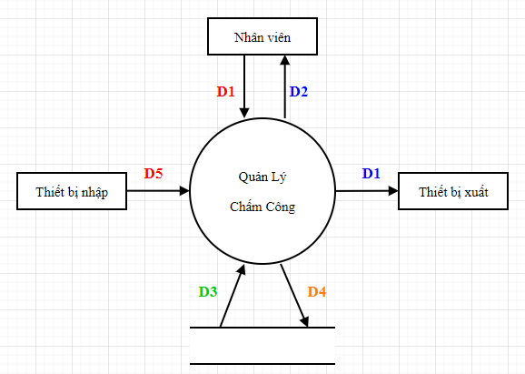

Lịch Sử Xóa:

